附件
消费品召回计划
生产者名称 | 汕头市澄海区乐博星贸易有限公司
产品名称 | 拼装玩具
品牌 | /
涉及数量 | 240只
型号/规格 | L151-39
生产起止日期 | 2025年8月12日—2025年8月20日
生产批号/批次 | 20208
产品描述及外观照片 | 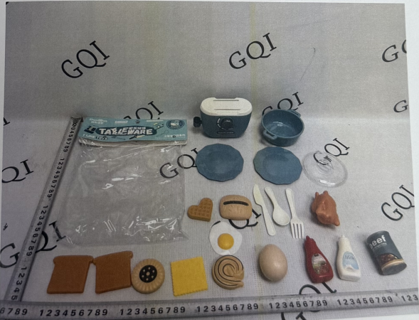  拼装玩具
存在的缺陷 | 供36个月及以上但不足72个月儿童使用的玩具，存在小球,但缺失小球警示说明，不符合GB6675.2-2014标准的要求。
可能导致的后果 | 小球警示说明缺失，不能引起家长足够注意，导致监护不到位，儿童误食小球，导致窒息风险。
避免损害发生的应急处置方式 | 消费者立即暂停使用有缺陷的产品，联系公司或者经销商进行处理。
具体召回措施 | 1.通知销售商立即停止销售缺陷产品，对库存产品退回；  2.在汕头市澄海区乐博星贸易有限公司经销商处发布召回公告，告知消费者具体召回事宜，为购买到缺陷产品的消费者更换一只符合安全要求的产品或退货处理。
召回负责机构 | 汕头市澄海区乐博星贸易有限公司
召回联系方式 | 召回服务热线：15875432151
召回进度安排 | 集中召回时间计划在 2026年08月10日至2026年11月10日（具体以实际进度安排为准）
其他需要报告的内容 | 无
其他信息 | 相关用户也可以登录汕头市场监督管理局网站“政务公开-重点领域信息公开-产品质量信息”栏目，或拨打汕头市市场监督管理局缺陷产品召回工作联系电话（0754-88556407）了解更多信息。

